Продолжим обозревать функционал нашего любимого графического калькулятора. На очереди геометрические функции. Сразу скажу, что в Desmos их не так много, (оно и понятно, ведь есть отдельные версии для работы с геометрией как в двух-, так и в трехмерном пространстве), поэтому допом расскажу про функции, которые вы сами сможете создавать для более удобной работы.

Начнем с функции polygon(), которая нужна для соединения некоторого числа точек:

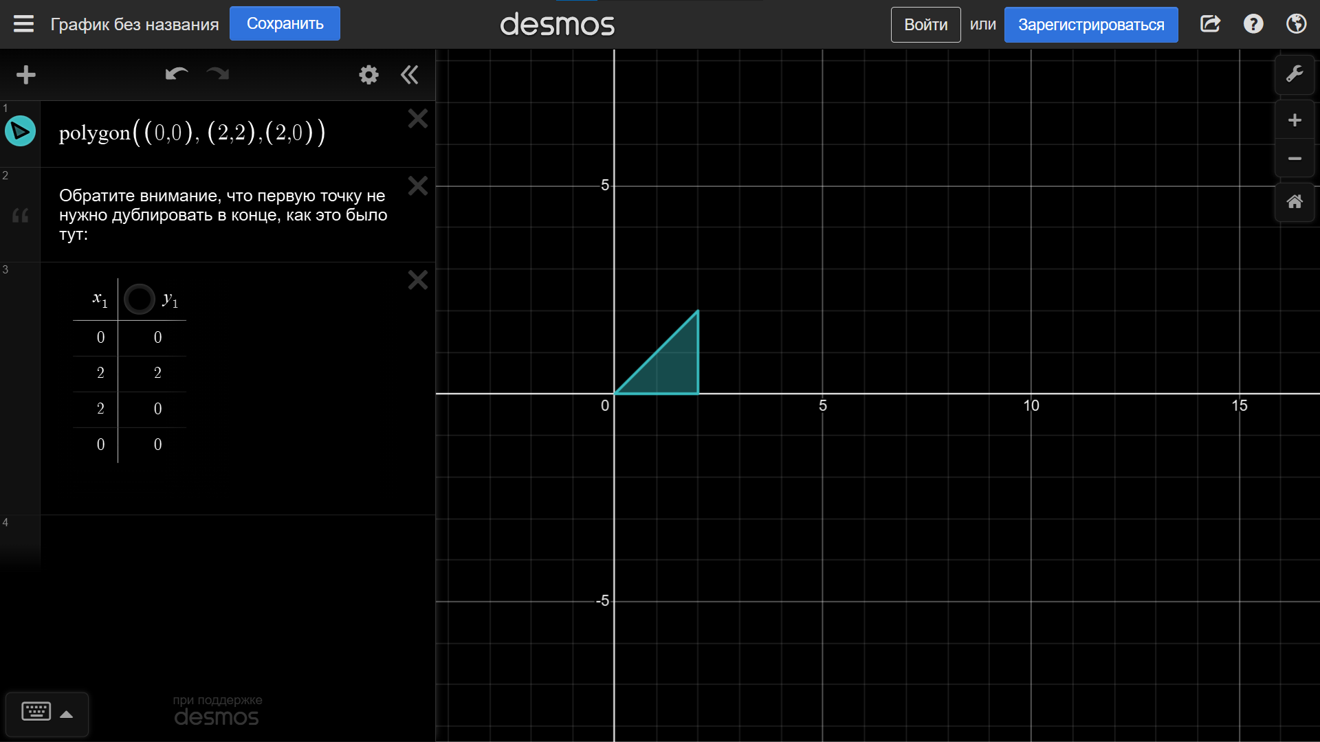
Главный ее плюс заключается в том, что в конце не нужно прописывать начальную точку, чтобы линия была замкнутой, Desmos это сделает за нас.

При использовании функции polygon(), важно следить за последовательностью точек, которые вы прописываете в нее, иначе вместо условного квадрата может получится что-то вроде такого:
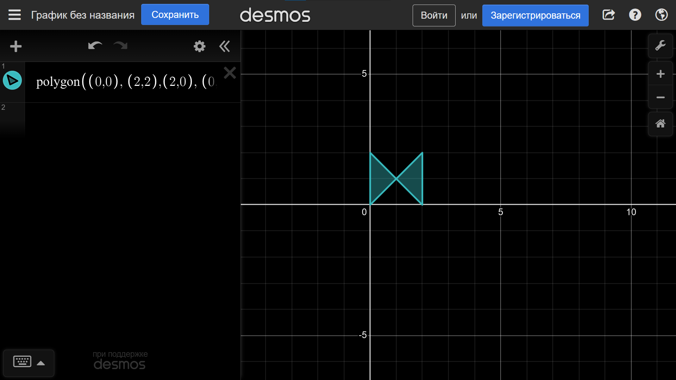
Следующей функцией, о которой пойдет речь будет midpoint(). По названию несложно догадаться, что на выходе мы будем получать точку, равноудаленную от тех, что были переданы в качестве аргментов в функцию:
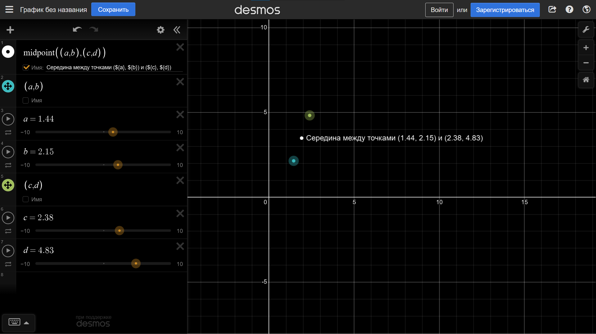
Последней функцией из блока «геометрия» будет distance, вычисляющая расстояние между двумя точками:
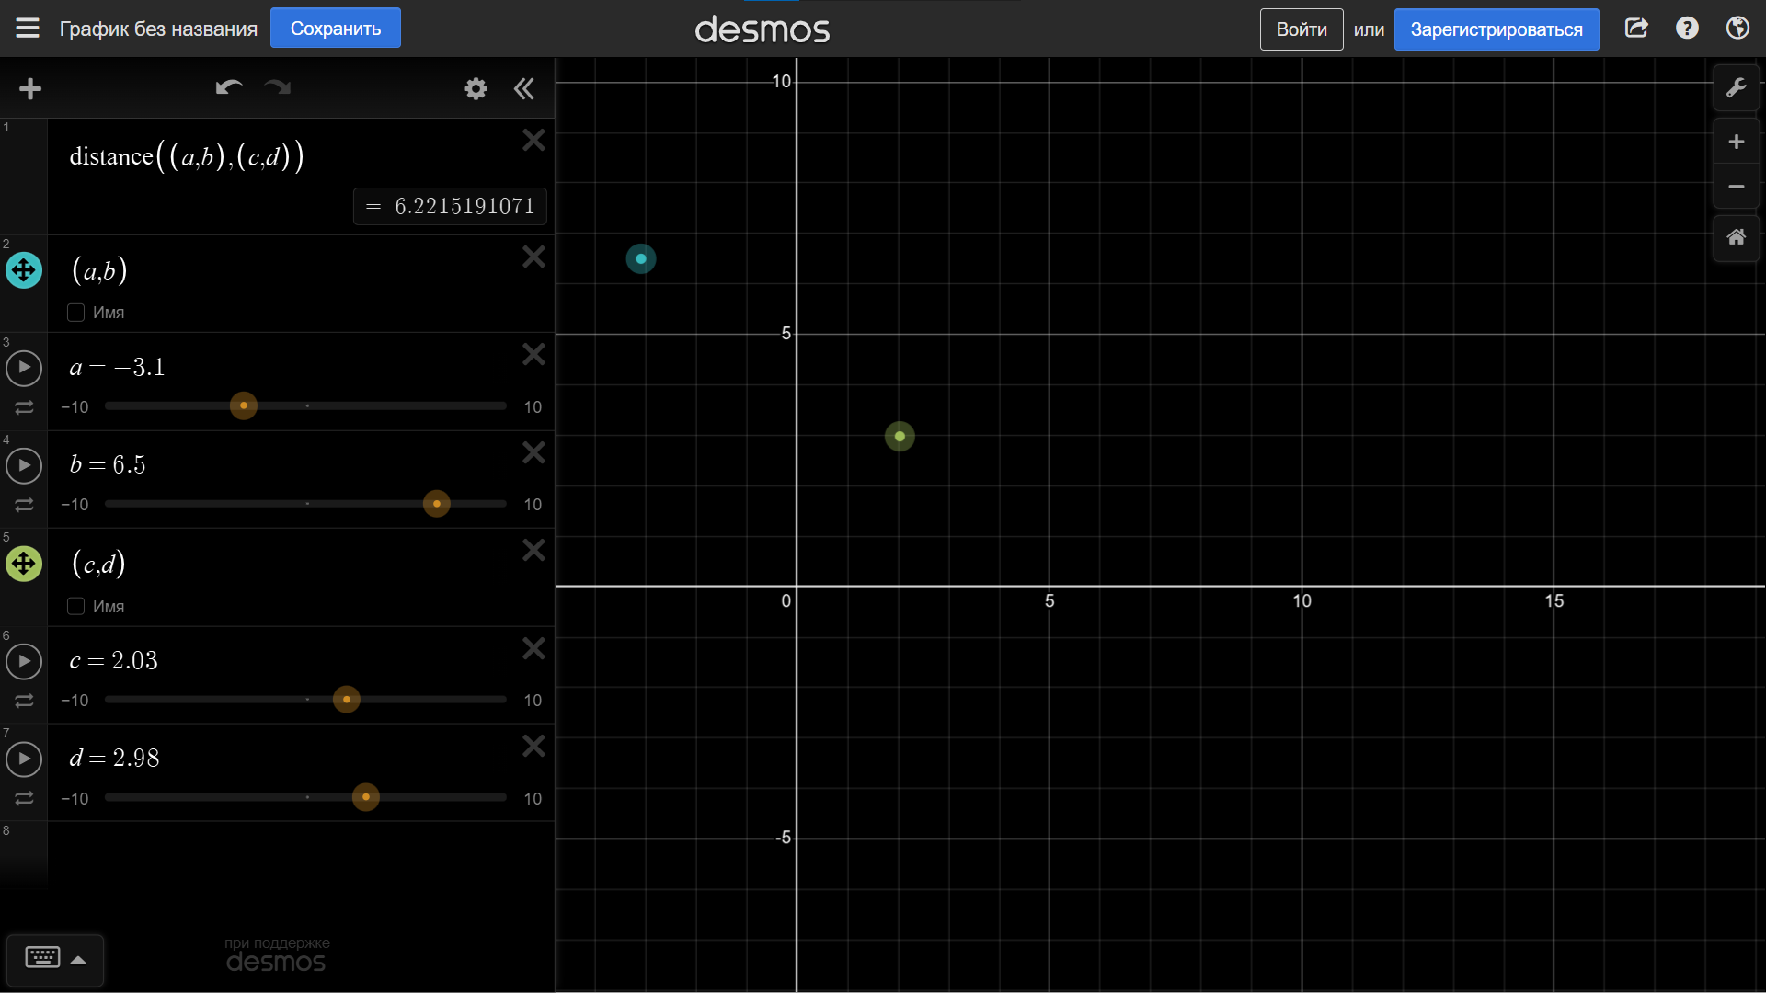
Теперь, как и обещал в начале, расскажу про функции, которые вы сами можете создавать для более комфортной работы. Например, если вы создаете арт, то вам наверняка надоест каждый раз прописывать по 4 точки в функцию polygon(). Куда более удобно будет создать функцию, которая по 3 аргментам будет создавать квадрат со стороной a, нижняя левая вершина которого будет располагаться в точке (x,y). Пример реализации такой функции показан ниже:
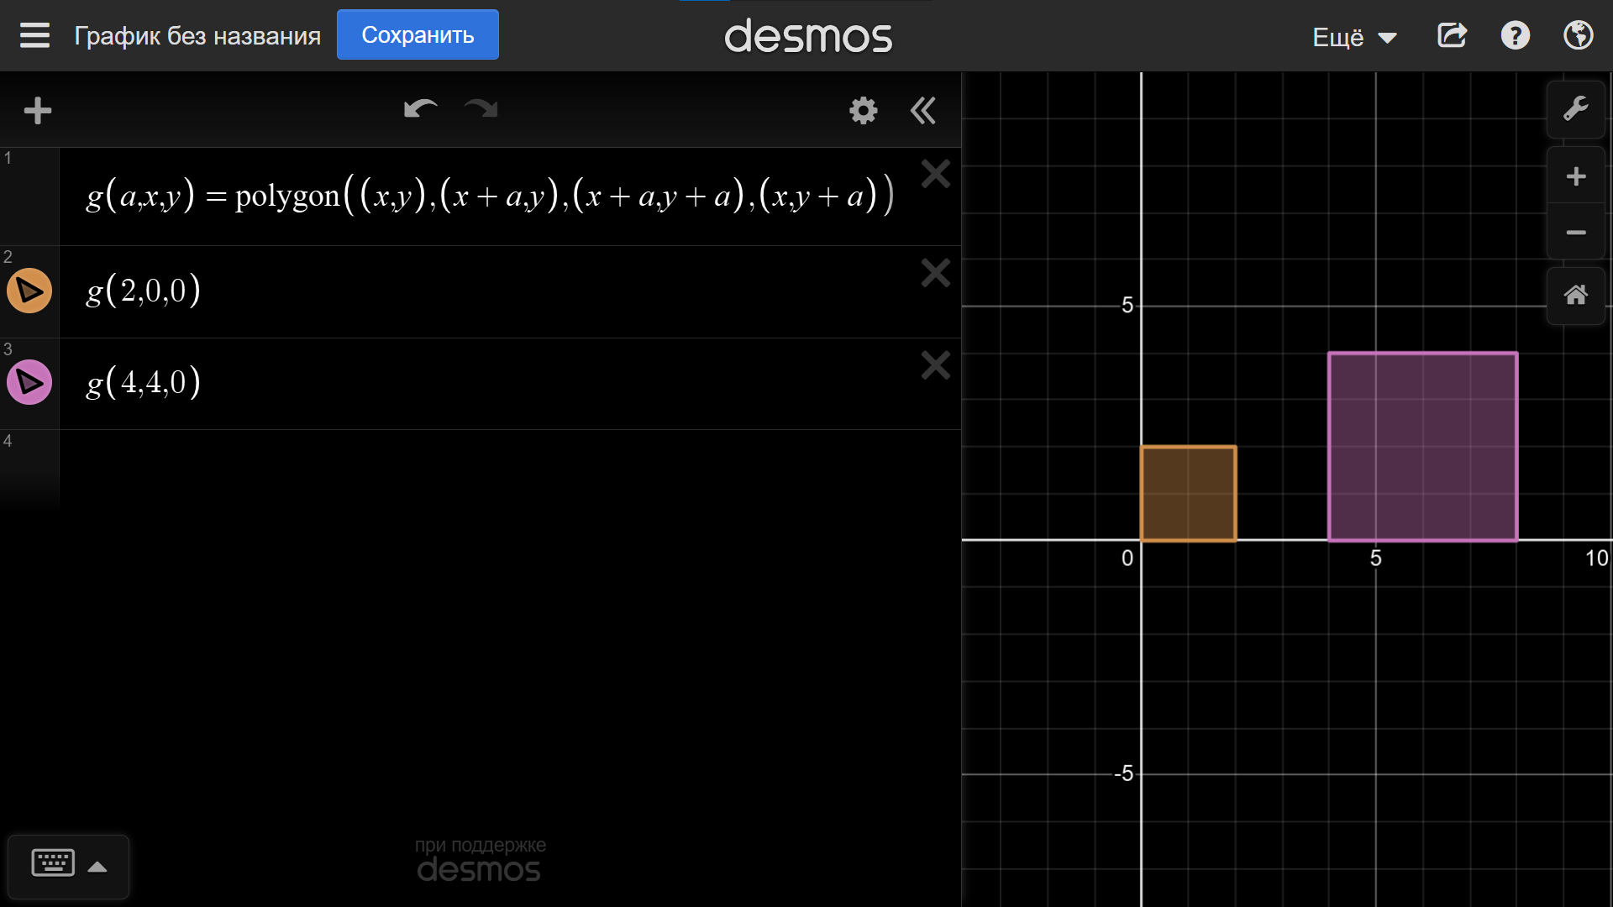
Также можно реализовать функцию для поворта точки (x,y) на угол a (фунцкия g(x,y,a) на картинке ниже). Эта функция очень пригодится вам при создании анимаций с объемными фигурами, например вращением куба:
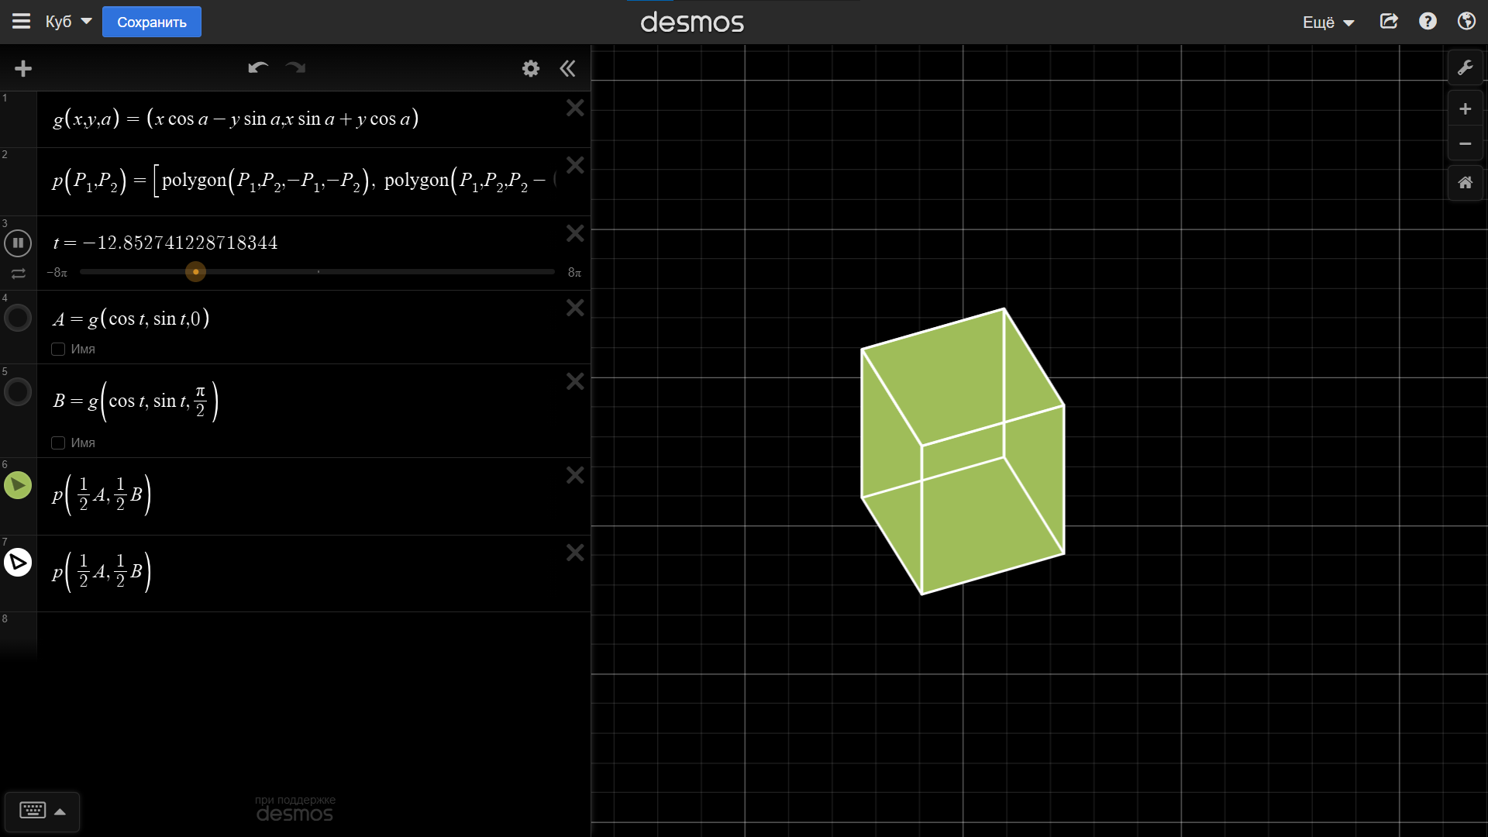
С использованием «самодельных» функций подобное можно реализовать всего в 7 строк! Правда функция, отвечающая за создание самого куба по 2 точкам получается ну очень громоздкой, поэтому никому так делать не посоветую:
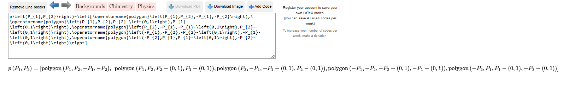
Вот так казалось бы простой графический калькулятор может вмещать в себя функционал для 3D рендеринга...

